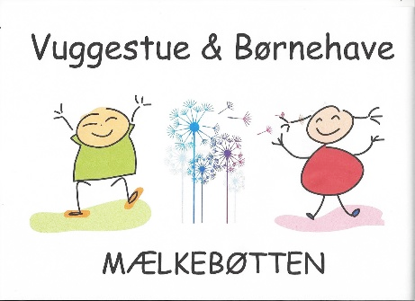

Svallerup, 18-06-2020

Referat fra bestyrelsesmøde i Vuggestue og Børnehaven Mælkebøtten
Torsdag d. 18-06-2020 kl. 17-21.

- Godkendelse af referat fra sidste bestyrelsesmøde (referater skal underskrives) – er gjort
- Tilstede:
- Afbud: Sandra
- Meddelelse
a. formand:Mælkebøtten skal ikke flytte.
b. leder: Normeringsforhandlinger vi er blevet sat 2 enheder op. Ny børneungechef. Handleskema i forbindelse med nye styrkede lærerplaner. Herunder et ugeskema, der beskriver pædagogikken i vores arbejde. Den tidlige indsats fungerer ikke optimalt, er oplægget fra den nye børneungechef. Alle børn skal fremadrettet gennemgå sprogtrappen, i stedet for sprogscrening. Der kommer et motorisk team med vejledning til pædagogerne. Aula bliver et nyt intranet pt. Vi kigger på det efter sommerferien, om vi vælger aula eller noget andet. Der er ansat 2 nye vikarer. Initiativ til fælles samarbejde med de andre institutioner. Vi skal kigge på en lønpolitik (oplæg fra SPia). Pedellen er stoppet.
c. medarbejder børnehaven: Vi er blevet glade for den nye struktur, der er startet via Corona. Mere udeliv for alle.
d. andre: børnene holder ferie på skift
- Ventelisten og procap. Der er 11 børn på venteliste. Procappen er på 39. Det er en ekstra end normeringen
- Budgetkontrol. Vi mangler at få 150.000 overført fra sidste år
- Fremtidsplaner. Fremtiden for og imod selvstændigheden. Vi trækker vejret og ser hvad der er muligt. Så vi indleder en forhandling om vores fremtid.
- Er der noget af det vi har gjort under Corona, som vi skal fortsætte med?
  - Forældre?
    - Børnene hviler mere i sig selv, er mere afslappet, børnene leger med legetøj derhjemme. Små grupper er godt. Morgnerne er blevet gode. De er mere trætte. Hygger sig mere hjemme. Der er mere mad med hjem. Nyder at spise ude. Mere fingervenlige madpakker.
    - Vi skal tage stilling til om vi skal give frugt efter Corona
    - Vi kan ikke aflevere til en pædagog. Vi skal aflevere i døren efter gardaroben.
    - Vi har ikke haft hjemmebesøg under Covid19, men vi tager det op når tiden er til det.
  - Medarbejdere?
    - Savner det gamle
    - Andre har svært ved at skulle være inde igen.
    - Der opstår fællesskaber på tværs af grupperne
    - Rart at forældrene ikke går gennem huset. Ude på legepladsen er der altid en anden voksen, og tid til at tale med forældrene.
    - Vi kører stadig ind inde i institutionen.
    - Alle voksne er for alle børn i den nye organisation.
  - Det er vigtigt vi tager den positive læring fra denne periode. Vi vil spørge alle forældrene. (hvad har du oplevet af positive ting 2 ting. Hvad har du savnet 2 ting). Vi kigger på det igen efter sommerferien.
- Renovering og istandsættelse (Forældre dag?)
  - Der er en masse ting der trænger til at blive repareret. Næste møde laver vi en gennemgang af huset. Vi inviterer forældrene d. 19. september. Fra 10 – 16.00 hvor man kan komme og deltage det antal timer man kan. Du har selv mad med.
- Sponsorater. Hvad kan vi søge sponsorater til når vi taler omkring renovering og istandsættelse? Vi kigger på det når vi ved hvad der skal laves.
- Mælkebøttens 40 års fødselsdag. Opfølgning. Afholdes d. 2.9.2020 (med forbehold)
- En snak omkring hvordan pengene til mere normering kan anvendes i fremtiden.
  - En morgen åbner vil give muligheder for flere personaler senere på dagen. Evt. en flexjobber
- Den nye styrkede læreplan. Opfølgning. De er klar til at blive implementeret. Og ligger på hjemmesiden. Det er personalet der har været meget aktive omkring det.
- Vigtige arrangementer det næste halve år. Lucia torsdag d. 10.12.2020. Forældremøde i uge 40. Personalet finder en dag.
- Dato for møder i 2020. Næste bestyrelsesmøde er d. 27.08.2020
- EVT.

Referat
Flemming

